# Praha 16. května 2024

**Axis inovuje svůj software pro správu videa. Nová generace nabízí flexibilitu a neomezené možnosti**

**Společnost Axis Communications představuje novou generaci video managment softwaru (VMS) s názvem AXIS Camera Station, který vyhoví všem požadavkům a potřebám zákazníků. Software je nyní k dispozici v několika balíčcích pro menší, samostatné lokality, až po větší a náročnější instalace na více lokalitách. AXIS Camera Station lze instalovat a provozovat v privátní síti, v cloudu nebo využít kombinaci obojího.**

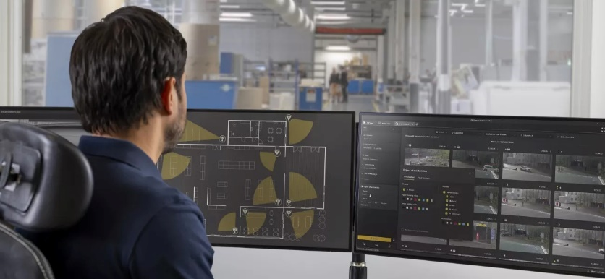VMS systém AXIS Camera Station (ACS) je výkonná a snadno použitelná aplikace s intuitivním rozhraním, ve které může každý spravovat síťová zařízení, řešit incidenty a rychle exportovat důkazy ve vysokém rozlišení. S pomocí AXIS Camera Station ale můžete dělat mnohem víc než jen ovládat kamery. Díky nové otevřené hybridní službě [Axis Cloud Connect](https://www.axis.com/solutions/axis-cloud-connect) budou moci zákazníci využívat také výhody zahrnutých cloudových služeb, jako je webový klient pro správu videa, uživatelů nebo zařízení.

*VMS nové generace Axis Camera Station vyhoví všem požadavkům a potřebám zákazníků. Díky službě Axis Cloud Connect zahrnuje i cloudové služby, jako je webový klient pro správu videa, uživatelů i zařízení. Systém lze instalovat v privátní síti, v cloudu nebo využít kombinaci obojího.*

V AXIS Camera Station lze snadno přidat funkce např. pro síťové reproduktory, které slouží ke komunikaci s personálem nebo k vysílání automatizovaných hlášek v případě narušení. Umožňuje také přidat síťové interkomy pro audiovizuální identifikaci a vzdálené ovládání vstupů, připojit systém kamer nošených na těle, nasadit analytiku pro zvýšení efektivity, radar pro sledování narušitelů a sirény se stroboskopickým efektem pro zvýšení bezpečnosti a rychlé varování. AXIS Camera Station se neustále vylepšuje a doplňuje o nové možnosti, aby lépe chránil vaše prostory a usnadnil vaši práci.

**AXIS Camera Station Edge**

Základní verze ACS Edge je snadno dostupné cam-to-cloud řešení, které kombinuje výkon edge (IP) zařízení Axis s cloudovými službami Axis. Nabízí cenově výhodné, snadno použitelné, bezpečné a škálovatelné řešení pro malý videodohled. Snadno se instaluje, spravuje i udržuje, a má minimální síťové požadavky na místě. V závislosti na celkové síťové architektuře stačí pouze kamera s SD kartou nebo lze použít i sofistikovaný AXIS S30 Recorder. Toto flexibilní a spolehlivé řešení pro nahrávání nabízí snadné ovládání odkudkoli.

**AXIS Camera Station Pro**

Tento výkonný a flexibilní software typu klient-server pro videodohled a správu přístupu je vhodný pro zákazníky, kteří chtějí mít svůj systém plně pod kontrolou. Pravidelné aktualizace pomůžou držet krok s technologickými inovacemi, a to jak v rámci samotného VMS, tak i v souvislosti s rostoucím počtem a typem zařízení připojených k dohledovým systémům. Zajistí tím plnou flexibilitu, aby mohli plně kontrolovat své pracoviště, vybudovat správné řešení ve své privátní síti a zároveň využívat výhod volitelného připojení ke cloudu. Podporuje kompletní řadu produktů Axis a je vybaven všemi výkonnými funkcemi potřebnými pro aktivní správu videa a řízení přístupu. Zahrnuje nové funkce, jako je webový klient, datové přehledy a vylepšené funkce vyhledávání, nebo volitelnou cloudovou konektivitu.

**AXIS Camera Station Center**

ACS Center poskytuje nové možnosti efektivní správy a provozu stovek nebo dokonce tisíců samostatných lokalit s AXIS Camera Station Pro nebo AXIS Camera Station Edge připojených ke cloudu do jednoho centralizovaného místa (např. velínu). Je přístupný odkudkoli a umožňuje souhrnnou správu zařízení na více lokalitách, správu uživatelů i videa. Kromě toho nabízí firemní funkce jako jsou Active Directory, správa uživatelských skupin a podpora 24/7.

**Cloudové služby**

Nově bude možné přidat cloudové služby. Díky cloudovému úložišti AXIS Camera Station Cloud Storage např. budete mít více místa pro instalaci AXIS Camera Station Pro a AXIS Camera Station Edge. Bezpečně ukládá všechny záznamy do cloudu pro účely redundance. Jsou tedy vždy k dispozici, i když je primární úložiště nedostupné.

**Dostupnost**

AXIS Camera Station Pro je k dispozici od května 2024. AXIS Camera Station Edge, AXIS Camera Station Center a AXIS Camera Station Cloud Storage budou dostupné v průběhu roku 2024.

***Další informace o společnosti Axis Communications vám poskytnou:***

*Marek Pavlica, Regional Communications Specialist for Eastern Europe, Axis Communications*

*Telefon: +420 734 319 237, E-mail:* [*marek.pavlica@axis.com*](mailto:marek.pavlica@axis.com)

*Ivan Sobička, Senior Consultant, TAKTIQ COMMUNICATIONS s.r.o.*

*Telefon: +420 604 166 751, E-mail:* [*ivan.sobicka@taktiq.com*](mailto:ivan.sobicka@taktiq.com)

***O společnosti Axis Communications***

*Společnost Axis vytváří chytřejší a bezpečnější svět s pomocí síťových řešení, která otevírají přístup k lepšímu zabezpečení a k novým způsobům podnikání. Axis jako lídr v oblasti síťového videa nabízí produkty a služby pro videodohled a analýzu videa, řízení přístupu a audiosystémy. Společnost Axis má přes 4 907 zaměstnanců ve více než 50 zemích a při poskytování klientských řešení spolupracuje s globální sítí partnerů. Společnost Axis byla založena v roce 1984 a sídlí ve švédském Lundu. Více informací o společnosti Axis najdete na naší webové stránce* [*www.axis.com*](http://www.axis.com)*.*